Group: C1.036

Sevillano Barea, Alejandro - alesevbar@alum.us.e

Naredo Bernardos, Ignacio- ignnarber@alum.us.es

Escudero Aldana, David - davescald@alum.us.es

AUTHORIZATION DOCUMENT

Repository: https://github.com/C1-036/Acme-ANS-C2

June 30th, 2025

Content Table

1Authorization Document

### **Autorización de Uso de Entidades en Proyecto Software**

**Proyecto:** C1.036-C2

**Asignatura:** Diseños y pruebas 2

**Curso académico:**2024/2025

Nosotros, los alumnos Francisco Manuel Sabido González y Adrián Robles Borrego, mediante el presente documento, otorgamos nuestra autorización expresa a los demás miembros del equipo identificado como C1.036 para hacer uso de las entidades de software que hemos desarrollado como parte del proyecto académico asignado. Asimismo, autorizamos el uso general del proyecto completo en el que dichas entidades se encuentran integradas.

Esta autorización implica que los demás integrantes del equipo podrán acceder a nuestras entidades, así como utilizar, modificar, adaptar e integrar dichas entidades en el marco del desarrollo y mejora continua del proyecto. Entendemos que esta colaboración es fundamental para el correcto avance y la finalización exitosa del trabajo en equipo, por lo que facilitamos el acceso y el uso de nuestros recursos técnicos sin reservas ni restricciones dentro del ámbito académico.

Queremos dejar claro que esta autorización se otorga exclusivamente para fines académicos relacionados con la asignatura o proyecto correspondiente, y no implica en ningún caso la cesión de derechos de propiedad intelectual ni el permiso para utilizar dichas entidades o el proyecto en contextos externos, comerciales o ajenos al presente curso académico.

Además, esta autorización busca fomentar un ambiente de colaboración y respeto entre los miembros del equipo, garantizando que todas las partes puedan trabajar de manera conjunta y sin limitaciones técnicas. El uso compartido de las entidades y del proyecto ayudará a maximizar el aprendizaje y la calidad del resultado final, respetando en todo momento el esfuerzo y la autoría original.

Este documento también se entiende como una manifestación de confianza entre compañeros y un compromiso de responsabilidad para utilizar correctamente los recursos cedidos. Cualquier uso indebido o fuera de los términos aquí expuestos deberá ser comunicado y aclarado entre los miembros del equipo.

Finalmente, la validez de esta autorización queda formalizada mediante la firma de los autorizantes, quienes certifican de manera voluntaria y consciente la concesión del permiso descrito en este documento.

**Firmas:**

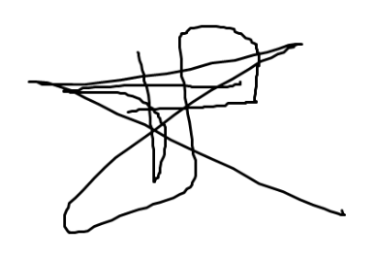Francisco Manuel Sabido González Adrián Robles Borrego